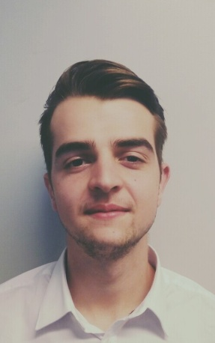

**Johann COSSEC** – 13, Avenue Marcel Proust 91250 *Saint Germain lès Corbeil*

Né le 23 juillet 1996 - Téléphone : **06.59.43.21.01** - Email : cossecj@gmail.com

Monteur en application composite

Contrat d’apprentissage

**FORMATION**

**2016 - 2017**: **Licence professionnelle**

**MGCI** – *Fac Evry*

*91000 Evry*

**2014 - 2016** : **BTS Conception de Produit**

**Industriel**

- *Lycée Robert Doisneau 91100 Corbeil-Essonnes*

**2011 - 2014**: **Baccalauréat Science**

**Technique Industriel Option ITEC**

- *Lycée Robert Doisneau 91100 Corbeil Essonne*

**EXPERIENCES**

**2016**

**Projet en collaboration avec les mines de Paris**

*Morphovoice – Paris (75)*

**2015 - 2016**

**Equipier polyvalent**

*Subway – Quincy sous Sénart (77)*

**Juillet 2015 à Aout 2015**

**Aide réparateur auto**

*@ plus glass – Clamart (92)*

**Mai 2015**

**Stagiaire bureau d'étude**

*Entreprise Ouvrard - Crosnes (91)*

**Informatique**

**COMPETENCES**

**Communication**

***→***Facilité de contact

***→*** Connaissance en mécanique

***→*** Travail en autonomie

***→*** sens de la responsabilité

**Informatique**

**→** CATIA confirmé

**→** Solidworksconfirmé

***→***PowerPoint confirmé

***→*** Travail sur Gantt Project, CES 4, AutoCAD,...

**Langues**

***→*** Anglais : lu, écrit, parlé

***→*** Espagnol : lu, écrit, parlé

**AUTRES**

***→***Non fumeur

***→*** Permis de conduire juillet 2014

***→***Possède un véhicule personnel

***→***Mécanique auto, moto, scooter

***→***Pratique le basketball en loisir

***→******→***